中国海洋大学2017 春季学 期末模拟考试试卷
信息科学与工程 学院《计算机组成原理》课程试题(A卷) 共3页 第1页

优选专业年级 计算机科学与技术2007级 学号 姓名 授课教师 座号
----------------装----------------订----------------线----------------
考试说明：本课程为开卷考试，可携带绘图文具，满分为：100分。

题号 | 一 | 二 | 三 | 四 | 五 | 六 | 总分
得分

一、选择恰当的答案(每题1分，共20分)
- 下列说法中__C__是正确的。
A．加法指令的执行周期一定要访存；B．加法指令的执行周期一定不访存；
C．指令的地址码给出存储器地址的加法指令，在执行周期一定访存；
D．指令的地址码给出存储器地址的加法指令，在执行周期不一定访存。
2. 垂直型微指令的特点是__C__。
A.微指令格式垂直表示;B.控制信号经过编码产生;C.采用微操作码; D.采用微指令码
3. 常用的虚拟存储器寻址系统由_A__两级存储器组成。
A．主存－辅存； B．Cache－主存； C．Cache－辅存； D．主存—硬盘。
4 float型数据采用IEEE 754单精度浮点数格式表示，若编译器将float型变量x分配在一个32位浮点寄存器FR1中，且x=-8.25，则FR1的内容是__ A ___
A.C104 0000H B.C242 0000H C.C184 0000H D.C1C2 0000H
5．浮点数的表示范围和精度取决于_C__。
A．阶码的位数和尾数的机器数形式；B．阶码的机器数形式和尾数的位数；
C．阶码的位数和尾数的位数； D．阶码的机器数形式和尾数的机器数形式。
6．下列叙述中__B_是正确的。
A.控制器产生的控制信号称为微指令; B.微程序控制器比硬布线控制器更加灵活；
C.微处理器的程序称为微程序； D.指令就是微指令。
7．下列器件中存取速度最快的是__C__。
A．Cache； B．主存； C．寄存器； D．辅存。
8．直接、间接、立即三种寻址方式指令的执行速度，由快至慢的排序是__C__。
A．直接、立即、间接； B．直接、间接、立即；
C．立即、直接、间接； D．立即、间接、直接。
9．计算机中表示地址时，采用__D__。
A．原码； B．补码； C．反码； D．无符号数。
10．微程序放在__B__中。
A．存储器控制器； B．CPU； C．主存储器； D．Cache。

共3页 第2页
11．在CPU的寄存器中，__B_对用户是完全透明的。
A．程序计数器；B．指令寄存器；C．状态寄存器；D．通用寄存器。
12．以下叙述中错误的是_B__。
A.指令周期的第一个操作是取指令;
B.为了进行取指令操作，控制器需要得到相应的指令;
C.取指令操作是控制器自动进行的; D.指令第一字节含操作码。
13．主存和CPU之间增加高速缓冲存储器的目的是_A__。
A．解决CPU和主存之间的速度匹配问题；B．扩大主存容量；
C．既扩大主存容量，又提高了存取速度； D．扩大辅存容量。
14．下列__D__种说法有误差。
A．任何二进制整数都可用十进制表示；B．任何二进制小数都可用十进制表示；
C．任何十进制整数都可用二进制表示；D．任何十进制小数都可用二进制表示。
●15．某计算机字长是32位，它的存储容量是256KB，按字编址，它的寻址范围是_B___。
A．128K；B．64K；C．64KB；D．128KB。
16．指令系统中采用不同寻址方式的目的主要是__B__。
A．可降低指令译码难度；B．缩短指令字长，扩大寻址空间，提高编程灵活性；
C．实现程序控制； D．寻找操作数。
17．下列叙述中_A__是正确的。
A．主存可由RAM和ROM组成；B．主存只能由ROM组成；
C．主存只能由RAM组成； D．主存只能由SRAM组成。
18．某机字长8位，采用补码形式（其中1位为符号位），则机器数所能表示的范围是__C__。
A．-127 ～ 127； B．-128 ～ +128； C．-128 ～ +127； D．-127 ～ +128。
19．Cache的地址映象中__B___比较多的采用“按内容寻址”的相联存储器来实现。
A．直接映象；B．全相联映象；C．组相联映象；D．以上都有。
20．在控制器的控制信号中，相容的信号是__C_的信号。
A．可以相互替代；B．可以相继出现；C．可以同时出现；D．不可以同时出现。
二、填空题（每空1分，共计20分）
1．设浮点数阶码为8位（含1位阶符），尾数为24位（含1位数符），则32位二进制补码浮点规格化数对应的十进制真值范围是：最大正数为__2¹²⁷(1-2⁻²³)___，最小正数为___2⁻¹²⁹___，最大负数为__-2⁻¹²⁸(2⁻¹+2⁻²³)___，最小负数为__-2¹²⁷_____。
2．CPU中，保存当前正在执行的指令的寄存器为_IR(或指令寄存器)_；保存下一条指令地址的寄存器为_ PC(或程序计数器)_；保存CPU访问地址的寄存器为__ AR(或地址寄存器)_。
3．微指令格式可分为__水平_型和__垂直_型两类，其中_垂直__型微指令用较长的微程序结构换取较短的微指令结构。
4．在写操作时，对Cache与主存单元同时修改的方法称作__写通法(或写直达法)_，若每次只暂时写入Cache，直到替换时才写入主存的方法称作__写回法(或标志交换)___。

●5．在小数定点机中，采用1位符号位，若寄存器内容为10000000，当它分别表示为原码、补码和反码时，其对应的真值分别为__-0___、__-1____和__-(1-2⁻⁷)(或-127/128)____（均用十进制表示）。
●6．十进制负数: -102/2⁷ (注：2⁷为分母),原码表示为__11100110__,补码表示为___10011010_,反码表示为____10011001_,移码表示为___无__。(用8位二进制数表示,最高位表示符号位).
7．全加器可以由____2___个半加器构成.
三．填对负数求补的一个简易方法是：将符号位置为1，数值部分从低位向高位方向，所遇到的连续若干个“0”及第一个“1”保持不变，比第一个“1”高的各位按位变反即得。试由基本的求补方法推导证明:为什么该简易方法正确？ (共5分)
假设X为负定点小数，则根据补码定义，
[X]_{补}=2+X 其中 -1≤X＜0 (1)
我们设X=-0.X₁X_{2······}X_{n} 根据上述补码定义，得知 [X]_{补}=2+X=2-0.X₁X_{2······}X_{n}
因为2=1.11·····1 + 0.00·····01
所以[X]_{补}=1.11·····1 - 0.X₁X_{2······}X_{n} + 0.00·····01
=1.X₁X_{2······}X_{n} + 0.00·····01 (2)
假设上述（2）式，X₁X_{2······}X_{n} 中
X₁X_{2····}X_{i···}X_{n} 假定X_{i}=1，X_{i+1}=···=X_{n}=0,即满足所遇到的连续若干个“0”及第一个“1”，
则根据（2）式，对X_{i}=1，X_{i+1}=···=X_{n}求反加1，仍然保持不变。而从X₁X₂到X_{i-1}，求反即可。
因此本方法简易方法正确。
四．用定点补码二位乘计算X•Y,已知X=–0.1101, Y=0.1011 (共5分)---(答案见下页)
五．有一个8位机, CPU提供地址总线16位(A₀~A₁₅)、数据总线8位(D₀~D₇)及R/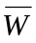控制信号,目前的存储器容量为8KB,其中4KB为ROM,采用2K×8位的芯片,其地址范围为0000H~0FFFH; 4KB为SRAM,采用4K×2位芯片,其地址范围为4000H~4FFFH。问：(共20分)
(1) 需要的RAM和ROM芯片各多少个？
(2) 画出CPU与存储器之间的连接图(采用4-16译码器).
答:(1)需要的RAM芯片4个，需要ROM芯片2个（此题满分得分4分，每个2分）
(2) (共16分，其中评分依据：4-16译码器3分，ROM的片选信号4分，数据线3分，控制线3分，地址线3分)
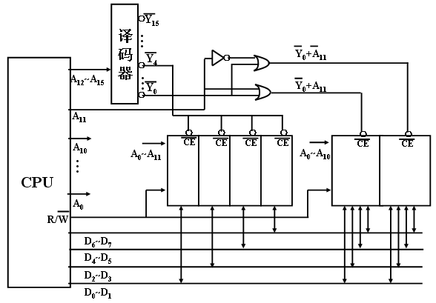
六．假设指令字长为16位，操作数的地址码为6位，指令有零地址、一地址、二地址三种格式。(共10分)
(1) 设操作码固定,若零地址指令有P种,一地址指令有Q种,则二地址指令最多有几种？
(2) 采用扩展操作码技术,若二地址指令有X种,零地址指令有Y种,则一地址指令最多有几种？
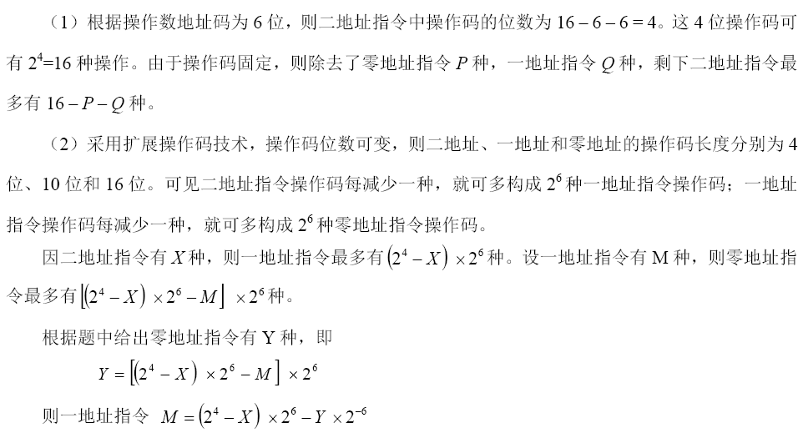四．用定点补码二位乘计算X•Y,已知X=–0.1101, Y=0.1011 (共5分)
